7-20
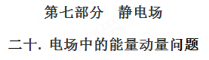
一．选择题
1.(2017·河南六市一联，17)在真空中A、B两点分别放有异种点电荷－Q和＋2Q，以A、B连线中点O为圆心作一圆形路径acbd，如图4所示，则下列说法正确的是( )
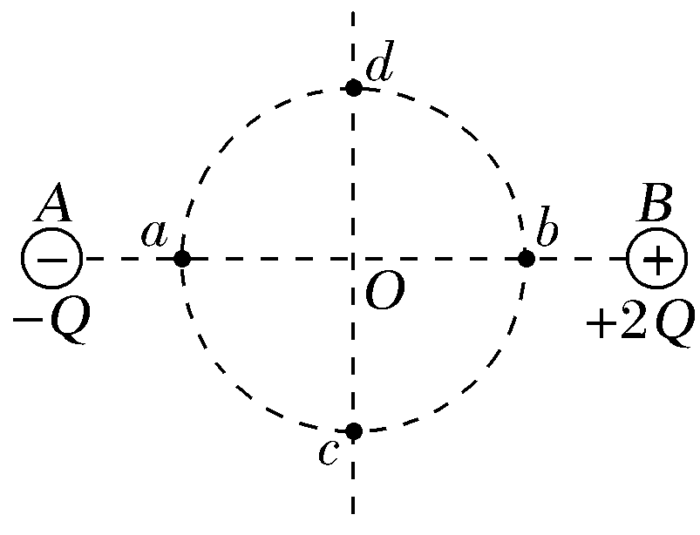
图4
A.场强大小关系有E_{a}＝E_{b}、E_{c}＝E_{d}
B.电势高低关系有φ_{a}>φ_{b}、φ_{c}>φ_{d}
C.将一负点电荷沿圆弧由a运动到b的过程中电场力做正功
D.将一正点电荷沿直线由c运动到d的过程中电势能始终不变
【参考答案】C
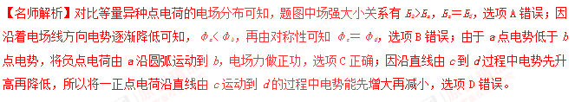
二．计算题
1.如图7所示，LMN是竖直平面内固定的光滑绝缘轨道，MN水平且足够长，LM下端与MN相切。质量为m的带正电小球B静止在水平面上，质量为2m的带正电小球A从LM上距水平面高为h处由静止释放，在A球进入水平轨道之前，由于A、B两球相距较远，相互作用力可认为零，A球进入水平轨道后，A、B两球间相互作用视为静电作用，带电小球均可视为质点。已知A、B两球始终没有接触。重力加速度为g。求：
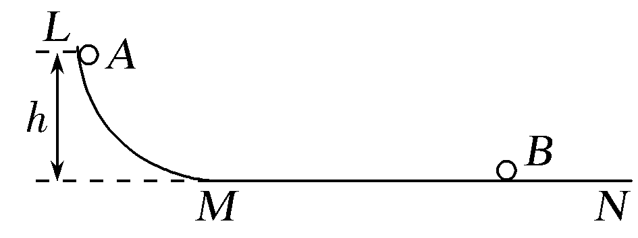
图7
(1)A球刚进入水平轨道的速度大小；
(2)A、B两球相距最近时，A、B两球系统的电势能E_{p}；
(3)A、B两球最终的速度v_{A}、v_{B}的大小。
关键点 ①光滑绝缘轨道；②A、B两球间相互作用视为静电作用；③A、B两球始终没有接触。
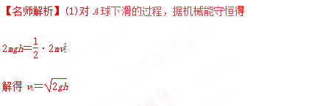
(2)A球进入水平轨道后，两球组成的系统动量守恒，当两球相距最近时共速，有2mv₀＝(2m＋m)v
解得v＝v₀＝
据能量守恒定律得2mgh＝(2m＋m)v²＋E_{p}
解得E_{p}＝mgh[来源:Z+xx+k.Com]
(3)当两球相距最近之后，在静电斥力作用下相互远离，两球距离足够远时，相互作用力为零，系统势能也为零，速度达到稳定。则2mv₀＝2mv_{A}＋mv_{B}
×2mv＝×2mv＋mv[来源:Z*xx*k.Com]
解得v_{A}＝v₀＝，v_{B}＝v₀＝
答案 (1) (2)mgh (3)
2.有一质量为M、长度为l的矩形绝缘板放在光滑的水平面上，另一质量为m、带电荷量的绝对值为q的物块(视为质点)，以初速度v₀从绝缘板的上表面的左端沿水平方向滑入，绝缘板所在空间有范围足够大的匀强电场，其场强大小E＝，方向竖直向下，如图8所示。已知物块与绝缘板间的动摩擦因数恒定，物块运动到绝缘板的右端时恰好相对于绝缘板静止；若将匀强电场的方向改变为竖直向上，场强大小不变，且物块仍以原初速度从绝缘板左端的上表面滑入，结果两者相对静止时，物块未到达绝缘板的右端。求：
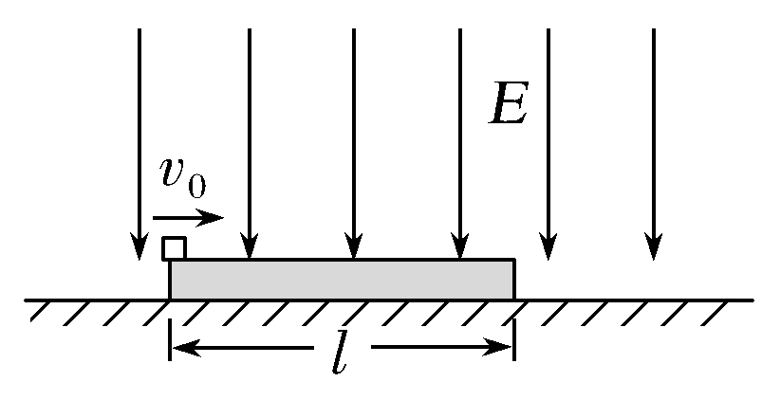
图8
(1)场强方向竖直向下时，物块在绝缘板上滑动的过程中，系统产生的热量；
(2)场强方向竖直向下时与竖直向上时，物块受到的支持力之比；
(3)场强方向竖直向上时，物块相对于绝缘板滑行的距离。
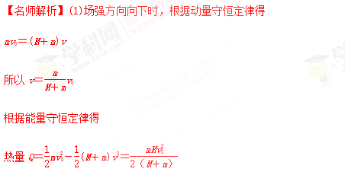
(2)场强向下时F_{N}＝mg－qE
场强向上时F_{N}′＝mg＋qE[来源:学科网]
所以＝
(3)两次产生的热量相等
μF_{N}′l′＝Q，μF_{N}l＝Q
所以l′＝。
答案 (1) (2)1∶4 (3)
3.（2019广东惠州调研）26. (18分)
如图所示的竖直平面内有范围足够大、水平向左的匀强电场，在虚线的左侧有垂直纸面向里的水平的匀强磁场，磁感强度大小为B，一绝缘轨道由两段直杆和一半径为R的半圆环组成，固定在纸面所在的竖直平面内，PQ、MN水平且足够长，半圆环MAP在磁场边界左侧，P、M点在磁场边界线上，NMAP段光滑，PQ段粗糙。现在有一质量为m、带电荷量为+q的小环套在MN杆上，它所受电场力为重力的倍。现将小环从M点右侧的D点由静止释放，D点到M点的水平距离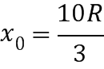 。求：
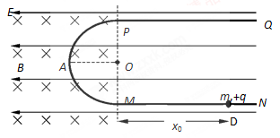
(1) 小环第一次到达圆弧轨道最高点P时的速度大小；
(2) 小环第一次通过与O等高的A点时半圆环对小环作用力的大小；
(3) 若小环与PQ间动摩擦因数为μ（设最大静摩擦力与滑动摩擦力大小相等），现将小环移至M点右侧4R处由静止开始释放，通过讨论，求出小环在整个运动过程中克服摩擦力所做的功。
【压轴题透析】（1）利用电场力做功和重力做功与路径无关、洛伦兹力不做功，应用动能定理得出小环第一次到达圆弧轨道最高点P时的速度大小。
（2）利用电场力做功和重力做功与路径无关、洛伦兹力不做功，应用动能定理得出小环第一次通过与O等高的A点时的速度大小，在A点分析受力，运用牛顿运动定律得出小环第一次通过与O等高的A点时半圆环对小环作用力的大小；
（3）分别令滑动摩擦力大于和小于电场力，利用动能定理列方程得出小环在整个运动过程中克服摩擦力所做的功。
【命题意图】本题考查受力分析、动能定理、受到杆约束的带电小环在复合场中的运动及其相关知识点。
【解题思路】
（1）（4分）由动能定理得： 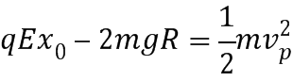 （2分）
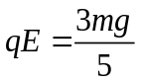
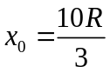
得v_{P}=0 （2分）

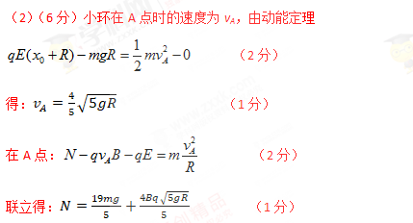
（3）（8分）若 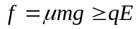 即 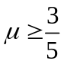
小环第一次到达P点右侧s₁距离处速度为零，小环将停在此处不动，由动能定理
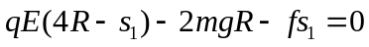 （2分）
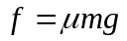
联立得： 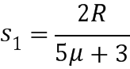 （1分）
所以克服摩擦力所做的功为：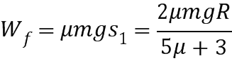 （1分）
若 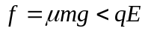 即 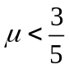
环经过来回往复运动，最后只能在PD之间往复运动，克服摩擦力功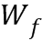，由动能定理
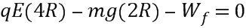 （2分） [来源:学科网ZXXK]
解得：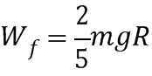 （2分）
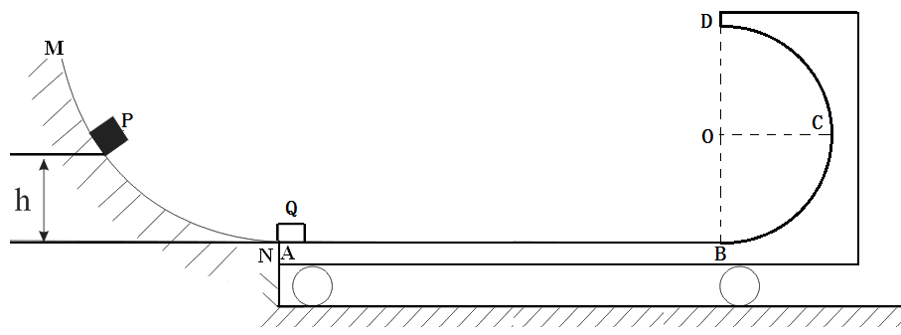
4.（12分）（2018洛阳一模）如图所示，一小车上表面由粗糙的水平部分AB和光滑的半圆弧轨道BCD组成，小车紧靠台阶静止在光滑水平地面上，且左端与光滑圆弧形轨道MN末端等高，圆弧形轨道MN末端水平．一质量为m₁=5kg的小物块P从距圆弧形轨道MN末端高为h=1.8m处由静止开始滑下，与静止在小车左端的质量为m₂=1kg的小物块Q（可视为质点）发生弹性碰撞(碰后立即将小物块P取走，使之不影响后续物体的运动)．已知AB长为L=10m，小车的质量为M=3kg．取重力加速度g=10m/s²．
（1）求碰撞后瞬间物块Q的速度大小；
（2）若物块Q在半圆弧轨道BCD上经过一次往返运动（运动过程中物块始终不脱离轨道），最终停在小车水平部分AB的中点，求半圆弧轨道BCD的半径至少多大？
【命题意图】 本题考查机械能守恒定律、动量守恒定律、碰撞、能量守恒定律及其相关的知识点。
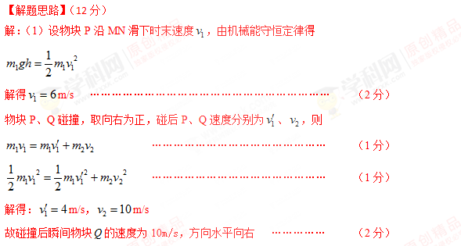
（2）物块Q与小车相对静止时，共同速度为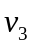，系统水平方向动量守恒，则
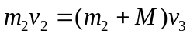
解得：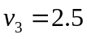m/s ………………………………………… （2分）
物块Q从开始运动到与小车相对静止过程，系统能量守恒，设动摩擦因数为
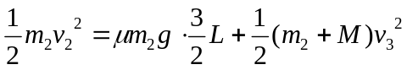
解得：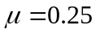 ………………………………………… （2分）
经分析，物块Q滑至C点与小车共速时，则半径R最小
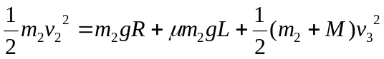
解得：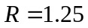m ………………………………………… （2分）
5.（2018沈阳模拟）.如图所示，水平地面上有相距x=40m的A、B两点，分别放有质量为m₁=2kg和m₂=1kg的甲、乙两物体（均视为质点），甲与水平地面间的动摩擦因数μ=0.5，BCD是半径为R=0.9m的光滑半圆轨道，O是圆心，DOB在同一竖直线上。甲以v₀=25m/s的速度从A点向右运动，与静止在B点的乙发生碰撞，碰后粘在一起沿轨道BCD运动，从最高点D飞出，落到水平地面上的P点（图中未画出），取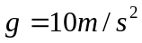，求：
（1）甲运动到B点时的速度大小；
（2）甲与乙碰撞过程中系统损失的机械能；
（3）落地点P与B点间的距离。
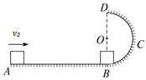
【命题意图】 本题考查动能定理、动量守恒定律、机械能守恒定律、平抛运动规律及其相关的知识点。
【解题思路】
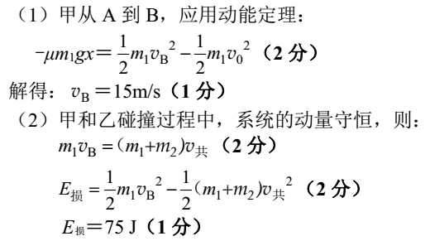[来源:学科网ZXXK]
